Минтруд России стал официальным партнером глобальной кампании Концепции «нулевого травматизма»
Несчастные случаи на производстве и профессиональные заболевания не предопределены судьбой и не являются неизбежными: у них всегда есть причины. Развитие эффективной культуры профилактики позволяет их устранить и предотвратить производственные аварии и ущерб, а также профессиональные заболевания. «VisionZero» или «Нулевой травматизм» – это качественно новый подход к организации профилактики, объединяющий три направления – безопасность, гигиену труда и благополучие работников на всех уровнях производства. Разработанная МАСО концепция «VisionZero» отличается гибкостью и может быть адаптирована к конкретным мерам профилактики, имеющим приоритетное значение для обеспечения безопасности, гигиены труда и благополучия работников на том или ином предприятии. Благодаря своей гибкости «VisionZero» может применяться на любом месте работы, на любом предприятии и в любой отрасли во всех регионах мира.
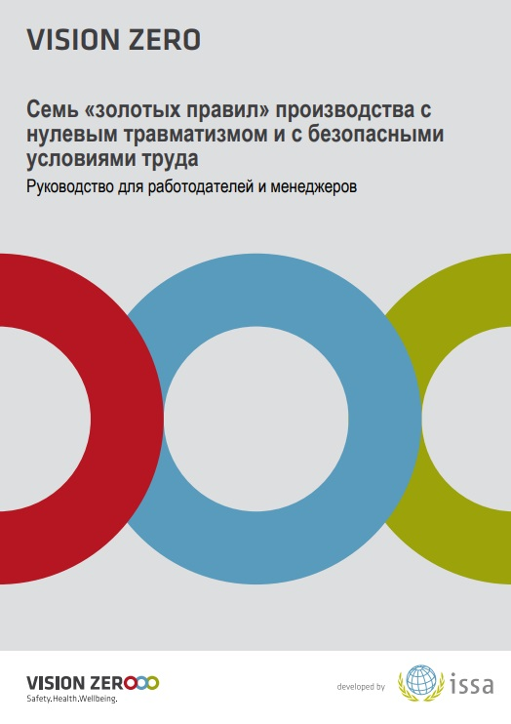
Семь «золотых правил» концепции «Нулевого травматизма»:
1. Стать лидером – показать приверженность принципам.
2. Выявлять угрозы – контролировать риски.
3. Определять цели – разрабатывать программы.
4. Создать систему безопасности и гигиены труда – достичь высокого уровня организации.
5. Обеспечивать безопасность и гигиену на рабочих местах, при работе со станками и оборудованием.
6. Повышать квалификацию – развивать профессиональные навыки.
7. Инвестировать в кадры – мотивировать посредством участия.

